**Информация по КГУ СОШ №62.**

**О проведенной работе в месячник « Борьба с наркоманией».**

**лекций в рамках профилактического мероприятия**

**«Вредные привычки» .**

В целях профилактического мероприятия «Вредные привычки» инспектор ГДН Центрального ОП страший лейтенант полиции Кожахметов Тимур Ергалиевич в СОШ№62 среди учащихся 8-10 классов провел лекцию: О вредных привычок как наркотики,табакакуренье и алкоголь.

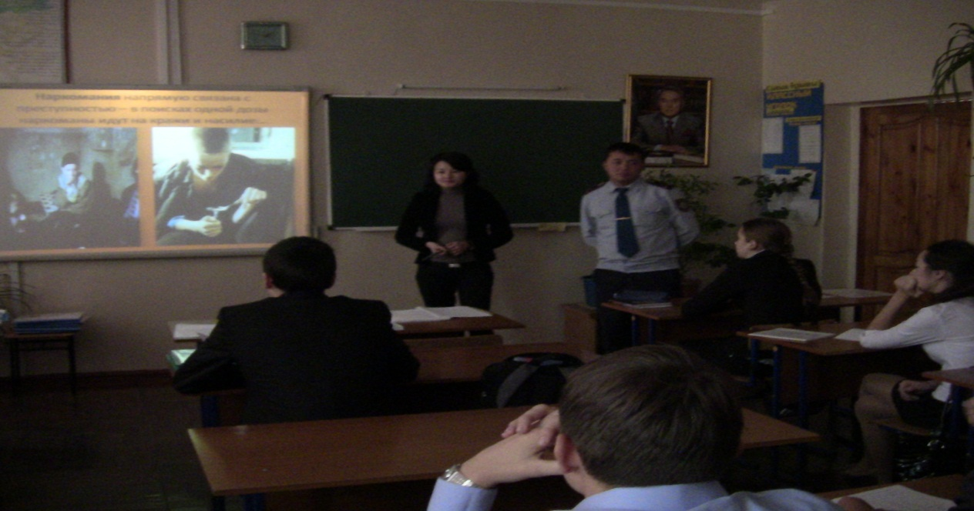

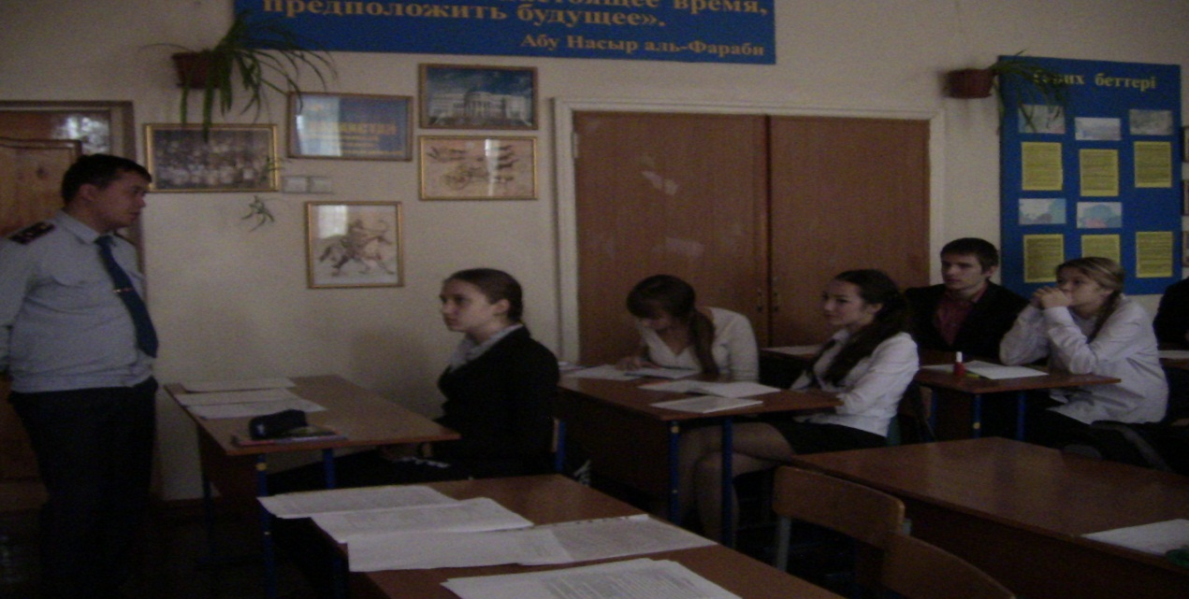

Медицинским работником был оформлен стенд на тему «Мир против наркотиков» .

Среди учащихся был проведён конкурс рисунков и стенгазет по темам: «Скажем наркотикам-НЕТ», «Біз өмірді таңдаймыз» .

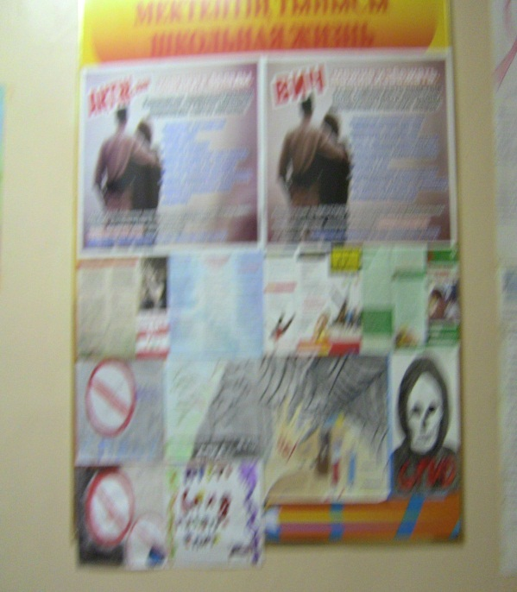 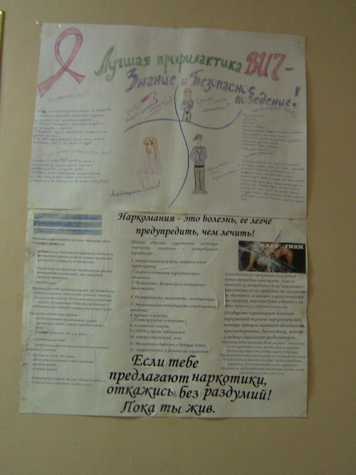

Для учащихся старших классов провела лекцию специалитс центра «ЗОЖ»консультант – Ибрагимова А.Ж.

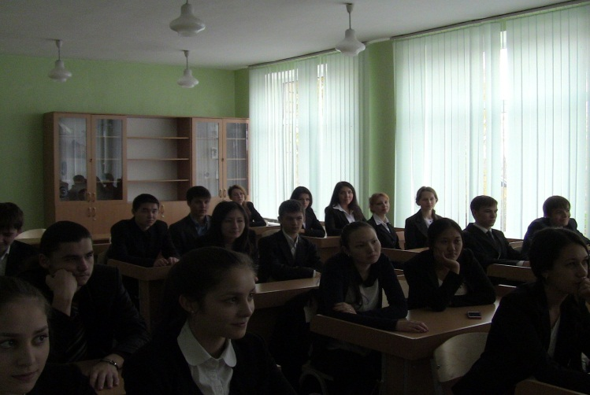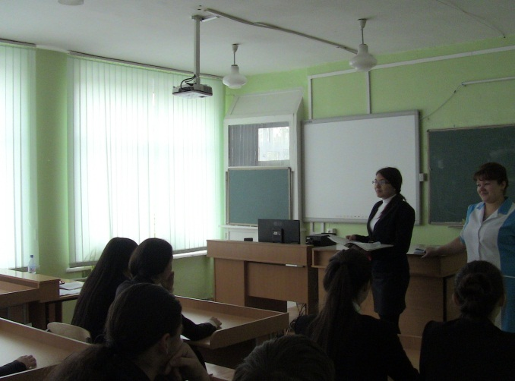

После лекции учащимся был показан видеофильм «Жизнь после наркотиков».

Медицинским работником был роздан специальные буклеты по теме «Вредные привычки – наркомания ».

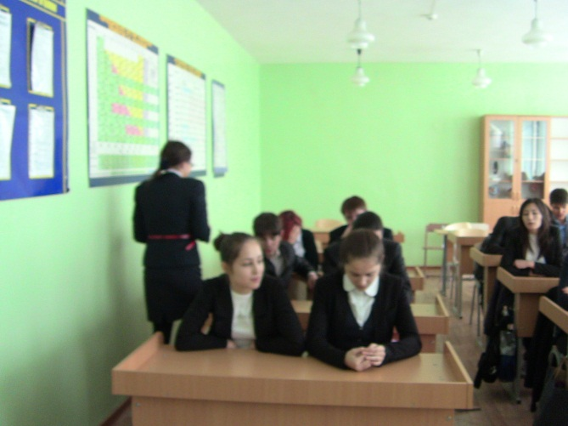 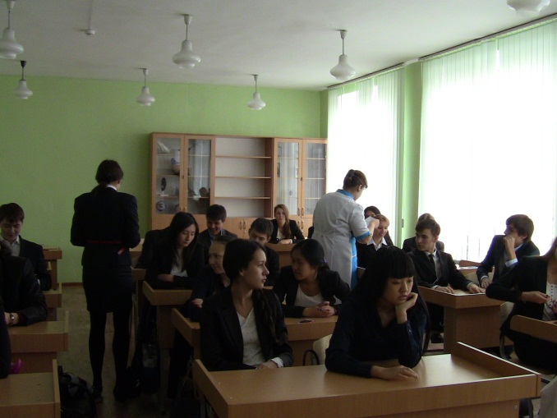

В рамках программы «Мир против наркотиков » был проведен опрос среди учащихся 10-11 классов.

